A
CDIP/23/15
الأصل: بالإسبانية
التاريخ: 4 أبريل 2019

اللجنة المعنية بالتنمية والملكية الفكرية
الدورة الثالثة والعشرون
جنيف، من 20 إلى 24 مايو 2019
مقترح مشروع مقدم من دولة بوليفيا المتعددة القوميات بشأن تسجيل العلامات الجماعية للشركات المحلية بصفته قضية محورية في التنمية الاقتصادية
من إعداد الأمانة
- في مذكرة شفهية مؤرخة 21 مارس 2019، موجهة إلى الأمانة، قدمت البعثة الدائمة لدولة بوليفيا المتعددة القوميات لدى مكتب الأمم المتحدة والمنظمات الدولية الأخرى في جنيف مقترح مشروع لتسجيل العلامات الجماعية للشركات المحلية بصفته قضية محورية في التنمية الاقتصادية شاملة للنظر فيها في الدورة الثالثة والعشرين للجنة المعنية بالتنمية والملكية الفكرية (اللجنة).
- ويحتوي مرفق هذه الوثيقة على المذكرة الشفهية ومقترح المشروع.
إن اللجنة مدعوة إلى النظر في مرفق هذه الوثيقة.
[يلي ذلك المرفق]

[ترجمة خطاب من البعثة الدائمة لدولة بوليفيا المتعددة القوميات في جنيف
إلى أمانة المنظمة العالمية للملكية الفكرية]

MBNU-300

تهدي البعثة الدائمة لدولة بوليفيا المتعددة القوميات لدى مكتب الأمم المتحدة والمنظمات الدولية الأخرى في جنيف أطيب تحياتها إلى أمانة المنظمة العالمية للملكية الفكرية (الويبو) وترفق بهذه الوثيقة مشروع بوليفيا بشأن العلامات الجماعية للنظر فيه خلال الدورة الثالثة والعشرين للجنة المعنية بالتنمية والملكية الفكرية والتابعة للويبو التي ستُعقد من 20 إلى 24 مايو 2019 في جنيف، سويسرا.

وتنتهز البعثة الدائمة لدولة بوليفيا المتعددة القوميات لدى مكتب الأمم المتحدة والمنظمات الدولية الأخرى في جنيف هذه المناسبة لتعرب من جديد لأمانة الويبو عن فائق عبارات التقدير والاحترام.

جنيف، 21 مارس 2019

[ختم وتوقيع البعثة الدائمة]

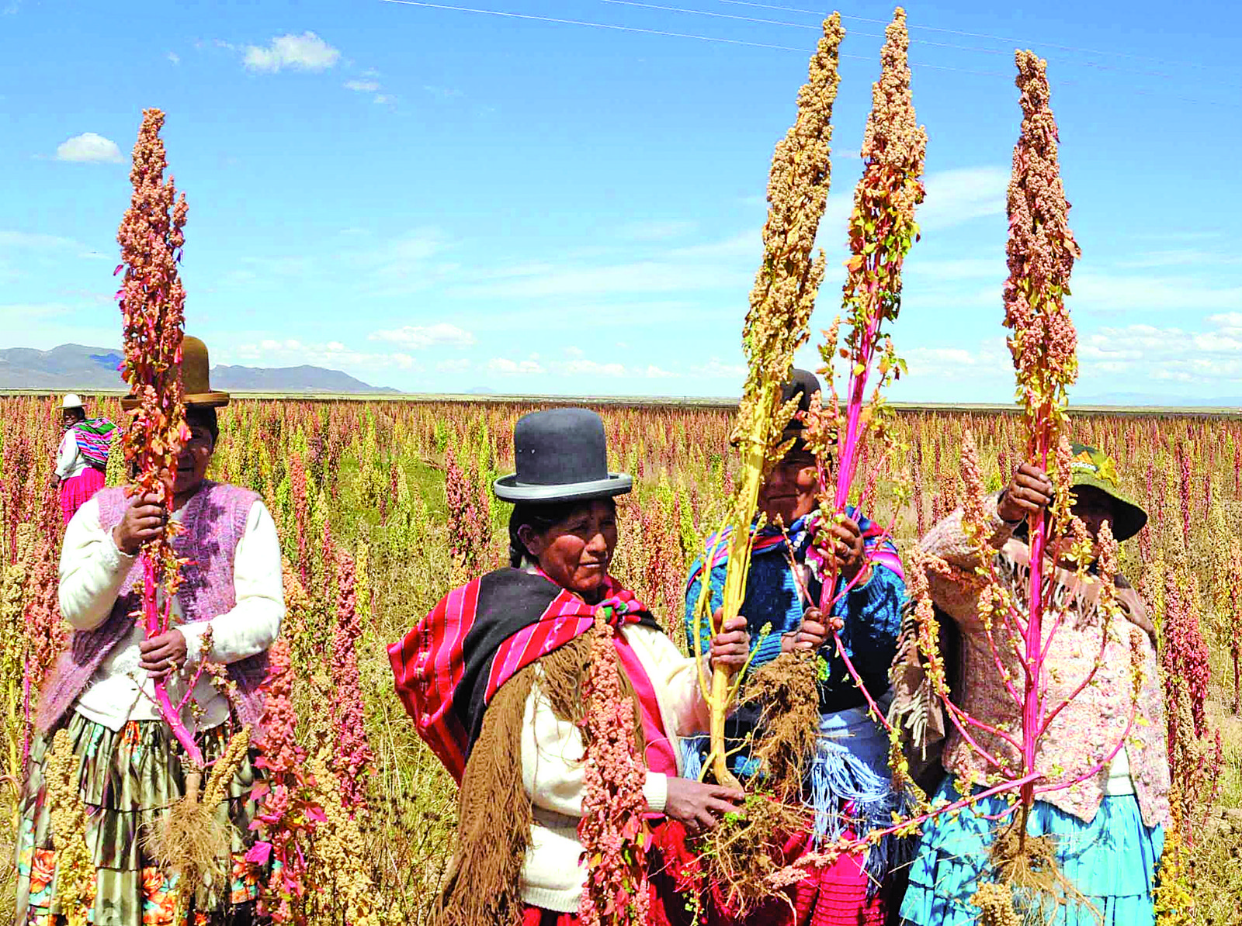 | مشروع  تسجيل العلامات الجماعية للشركات المحلية بصفته قضية محورية في التنمية الاقتصادية  الدائرة الوطنية للملكية الفكرية  فبراير، 2019

- ملخص
العنوان | تسجيل العلامات الجماعية للشركات المحلية بصفته قضية محورية في التنمية اقتصادية
توصيات أجندة التنمية | - التركيز بشكل خاص على احتياجات الشركات الصغيرة والمتوسطة والمؤسسات التي تعمل في مجال البحث العلمي والصناعات الثقافية، ومساعدة الدول الأعضاء، بناءً على طلب منها، في وضع الاستراتيجيات الوطنية المناسبة في مجال الملكية الفكرية.  13. يتعين أن تكون المساعدة التشريعية التي تقدمها الويبو، بوجه خاص إنمائية ومدفوعة بحسب الطلب، مع مراعاة الأولويات والاحتياجات الخاصة بالبلدان النامية ولا سيما البلدان الأقل نمواً وكذا مستويات التنمية المتفاوتة في الدول الأعضاء، وينبغي أن تكون الأنشطة محل جداول زمنية لاستكمالها.  41. جرد أنشطة الويبو الحالية لتقديم المساعدة التقنية في مجال التعاون والتنمية.
وصف موجز للمشروع | يهدف المشروع إلى تحويل المكتب الوطني المختص (الدائرة الوطنية للملكية الفكرية (SENAPI) في حالة دولة بوليفيا المتعددة القوميات، أو المكتب المعني في كل بلد مستفيد) إلى كيان يربط بين تسجيل العلامات الجماعية والتنمية المحلية كدعم للشركات الصغيرة والمتوسطة التي تشجع الممارسات التي تولّد صورة إيجابية لسلعها، وتسوقها على المستوى الوطني، وتربطها بالممارسات التقليدية والقيمة المضافة من أجل تحديد أولويات المنتجات العضوية والمستدامة بيئيّاً.  ويتمثل الاقتراح في إنشاء "حاضنة للعلامات الجماعية" بمشاركة الدائرة الوطنية (SENAPI) والهيئات الخاصة والعامة المعنية (حسب الاقتضاء في كل بلد مستفيد)، والتي ستكون مسؤولة عن تقييم الجدوى من الناحية التقنية والمالية والسوقية للسلع والخدمات التي تختارها الهيئات، وتقديم خدمات المشورة تقنية بشأن حماية العلامات التجارية، ووضع خطط التسويق والمبيعات، وأخيراً، توفير النفاذ إلى التمويل لتستجيل علامة جماعية إذا اقتضى الأمر ذلك.  وبالتالي، سيُسهم ذلك في النمو الاقتصادي والتنمية في كافة مناطق دولة بوليفيا المتعددة القوميات (وثلاثة بلدان نامية أخرى) من خلال الاستفادة القصوى من الروابط القائمة بين رأس المال الاجتماعي وشركات الإنتاج والملكية الفكرية.  ومن شــأن تقديم المساعدة التقنية إلى "حاضنة العلامات الجماعية" أن يجري في ثلاث مراحل. أولاً، مرحلة ما قبل الحضانة، التي ستُقدَّم خلالها توجيهات لفائدة رواد الأعمال بشأن تطوير علامتهم الجماعية. وثانياً، مرحلة الحضانة، التي سيُستعرض ويُرصَد خلالها وضع العلامة الجماعية، وستتخذ إجراءات لجمع الوثائق المطلوبة للتسجيل الفعلي. وستلغى البيروقراطية في الإجراءات وتصبح لا مركزية وبسيطة أثناء معالجة الملفات لإتاحة النفاذ إلى التسجيل ومنح حق الملكية الفكرية ذي الصلة.  وثالثاً، مرحلة ما بعد الحضانة، التي ستُقدم المساعدة بعد إطلاق شركة الإنتاج بهدف تحسينها المستمر.  النتائج المتوخاة من المشروع  هيكلة نظام للدعم والتعزيز والرصد لتيسير تسجيل العلامات الجماعية للشركات المحلية بصفته محوراً في التنمية الاقتصادية القائمة على الإنتاج.
برنامج التنفيذ
الروابط مع البرامج الأخرى ذات الصلة أو مشاريع أجندة التنمية
الروابط مع نتائج البلد المتوخاة حسب البرنامج
مدة المشروع | 18 شهراً
ميزانية المشروع

- وصف المشروع
1.2 مقدمة

في العديد من بلدان المنطقة، تستفيد الشركات الصغيرة والمتوسطة من مزايا نسبية اكتسبتها من تشكيل مجموعات، كانت تعرف تقليدياً بالاتحادات أو الجمعيات، تعزز نفاذها إلى السوق من خلال التخصص في توريد السلع والخدمات حسب القطاع الجغرافي أو حسب الفرع الصناعي.
وفي دولة بوليفيا المتعددة القوميات، لا تزال هناك أحكام خاصة (قوانين) معلّقة بشأن حماية العلامات الجماعية لأنها تشكل تمثيلاً حقيقياً للشركات المجتمعية، ما يتيح تمييز المنشأ أو المواد الخام أو طريقة التصنيع أو غيرها من السمات المشتركة لسلع وخدمات الجمعيات التي لم تقرر بعد استخدام العلامة الجماعية. وقد ينطبق ذلك أيضاً على بلدان نامية أخرى.
وتعمل معظم الشركات الاجتماعية المجتمعية التي حددتها الإدارة الوطنية (SENAPI) بصورة جماعية، لكنها غير مدركة للميزات التي يتيحها استخدام علامة جماعية، وبالتالي، هناك حاجة إلى الإعلان بشكل واسع عن نطاق الشركات الصغيرة والمتوسطة وفوائدها ومساهمتها، التي يمكن أن تشكل ميزة نسبية، ونظراً لأنها شركات صغيرة نسبياً، فإنها تكتسب دينامية جماعية أكبر. وتعمل الشركات الصغيرة دون جهاز بيروقراطي كبير ولديها مرونة أكبر في التكيف مع ظروف السوق. ومن المزايا الأخرى هو العمل الجماعي، إذ يفضي إلى وفورات الحجم وإلى اعتراف أكبر "بسلعه التي تحمل علامة تجارية" على نحو ما يحدث في الشركات الكبيرة.
2.2 الأهداف
الهدف الشامل
هيكلة نظام للدعم والتعزيز والرصد لتيسير تسجيل العلامات الجماعية للشركات المحلية بصفته قضية محورية في التنمية الاقتصادية.
الأهداف المحددة
> صياغة استراتيجية لإذكاء الوعي والمعلومات ونشرها، حول مزايا تسجيل العلامات الجماعية والفرص المتاحة أمامه وفوائده، كملكية فكرية للشركات المجتمعية الصغيرة.
> تطوير هيكل مؤسسي لاحتضان عمليات الإنتاج الشاملة القائمة على تحديد العلامات الجماعية المحتملة.
> تعزيز آليات لحماية الشركات الصغيرة وحفظها ودعمها تقديراً لتأثيرها على الاقتصاد الوطني.
> تنسيق قطاعات الإنتاج المحددة مع العلامات الجماعية، وإقامة علاقات مع كيانات خاصة وعامة أخرى لمتابعة الشركة ودعمها والتعاون معها وإقامة روابط، إذا اقتضى الأمر، فيما يتعلق بفرص التمويل و/أو السوق الناشئة عن التسجيل المتحصَل عليه.
> متابعة ورصد "دورة حياة" المشروع أو الشركة من أجل إجراء تحليل لأغراض التحسين المستمر.

ألف. النطاق
سيُنفّذ المشروع في دولة بوليفيا المتعددة القوميات وثلاث دول مستفيدة أخرى، مع مراعاة دعم الويبو وخطوط التعاون المشترك.

باء. معايير اختيار البلدان المستفيدة
ينبغي أن تقوم الدول الأعضاء المهتمة بتعيين منسق في التمثيل المؤسسي للبلد والذي ينبغي أن يقدم معلومات أولية عن المسائل الآتية:
> إبداء اهتمام الهيئات المعنية بالملكية الفكرية في الدول الأعضاء؛
> الالتزام بتنفيذ نتائج المشروع في البلد واتباع استراتيجية لتحقيق ذلك.

جيم. استراتيجية التنفيذ
لتحقيق الأهداف المقترحة أعلاه وبلوغ النتائج، يجب أن تقوم الدائرة الوطنية (SENAPI) (أو المكتب المعني في كل بلد مستفيد) باستثمار كبير ينبغي ألا ينحصر في نطاق المسائل الواردة أدناه.

وسيتضمن تنفيذ المشروع ثلاث مراحل:

(أ) الأعمال التحضيرية لتحديد العلامات الجماعية
> الاسناد الجغرافي لمناطق الإنتاج والفرص المتاحة لمسح الشركات المجتمعية.
> تنظيم أحداث إعلامية لفائدة السلطات المحلية حول العلامات الجامعية ذات الصلة بالعمليات الإنتاجية.
> تنظيم أحداث إعلامية لفائدة رواد الأعمال المحليين حول العلامات الجماعية ذات الصلة بالعمليات الإنتاجية.
> تنظيم أحداث توعية لفائدة الجهات الفاعلة من القطاعين العام والخاص المهتمة بالتعاون مع القطاعات الإنتاجية.

(ب) الاضطلاع بأنشطة الحضانة لإدارة العلامات الجماعية ودعم تسجيلها
> تنظيم أحداث إعلامية حول سلاسل الإنتاج ذات الصلة بتوليد العلامات الجماعية.
> تنظيم ورش عمل حول بناء الهوية الجماعية والعلامات التجارية.
> إدارة ودعم عملية تسجيل العلامة الجماعية.

(ج) مرحلة ما بعد الحضانة ورصد وتقييم وضع العلامات الجماعية
> الرصد والتقييم منذ وضع العلامة الجماعية إلى الإدارة والترويج لوضع سلع الشركات المجتمعية.
> تجميع الدروس المستفادة والممارسات الجيّدة لتكرارها في سيناريوهات دولة أخرى.

دال. المخاطر المحتملة وتدابير تخفيف وطأتها
الخطر  تدبير التخفيف  الخطر  تدبير التخفيف | > تصدّي بعض جمعيات المنتجين للتغيير من أجل الشروع في تسجيل العلامة الجماعية.  > وضع عمليات ذات تأثير كبير من حيث الإعلام وإذكاء الوعي بشأن الميزات النسبية لاستخدام العلامات الجماعية.  > احتمال نشوب نزاعات داخل الجمعيات المجتمعية والتي يمكن أن تعرقل الأعمال لإطلاق عملية احتضان العلامة الجماعية.  > الشروع في عملية توعية لفائدة السلطات المحلية بشأن آثار الضعف التنظيمي على صياغة الشركاء لأفكار مثمرة.

- الجدول الزمني للتنفيذ
المرحلة | النشاط | التوقيت
الأعمال التحضيرية لتحديد العلامات الجماعية | الاسناد الجغرافي لمناطق الإنتاج والفرص المتاحة لمسح الشركات المجتمعية. | سبتمبر/2019  الأشهر الستة الأولى
 | تنظيم أحداث إعلامية لفائدة السلطات المحلية حول العلامات الجامعية ذات الصلة بالعمليات الإنتاجية. | الأشهر الستة الأولى
 | تنظيم أحداث إعلامية لفائدة رواد الأعمال المحليين حول العلامات الجماعية ذات الصلة بالعمليات الإنتاجية. | الأشهر الستة الأولى
 | تنظيم أحداث توعية لفائدة الجهات الفاعلة من القطاعين العام والخاص المهتمة بالتعاون مع القطاعات الإنتاجية. | الأشهر الستة الأولى
الاضطلاع بأنشطة الحضانة لإدارة العلامات الجماعية ودعم تسجيلها | تنظيم أحداث إعلامية حول سلاسل الإنتاج ذات الصلة بتوليد العلامات الجماعية. |  | مارس/2020  الأشهر الستة الثانية
 | تنظيم ورش عمل حول بناء الهوية الجماعية والعلامات التجارية. |  | الأشهر الستة الثانية
 | إدارة ودعم عملية تسجيل العلامة الجماعية. |  | الأشهر الستة الثانية
مرحلة ما بعد الحضانة ورصد وتقييم وضع العلامات الجماعية | الرصد والتقييم منذ وضع العلامة الجماعية إلى الإدارة والترويج لوضع سلع الشركات المجتمعية |  |  | سبتمبر/2020  الأشهر الستة الثالثة
 | تجميع الدروس المستفادة والممارسات الجيّدة لتكرارها في سيناريوهات دولة أخرى |  |  | الأشهر الستة الثالثة

[نهاية المرفق والوثيقة]

